教材管理

- 基础信息管理
该功能菜单主要用于对包括出版社信息、教材类型、教材版本、教材基本信息等基础数据的维护。
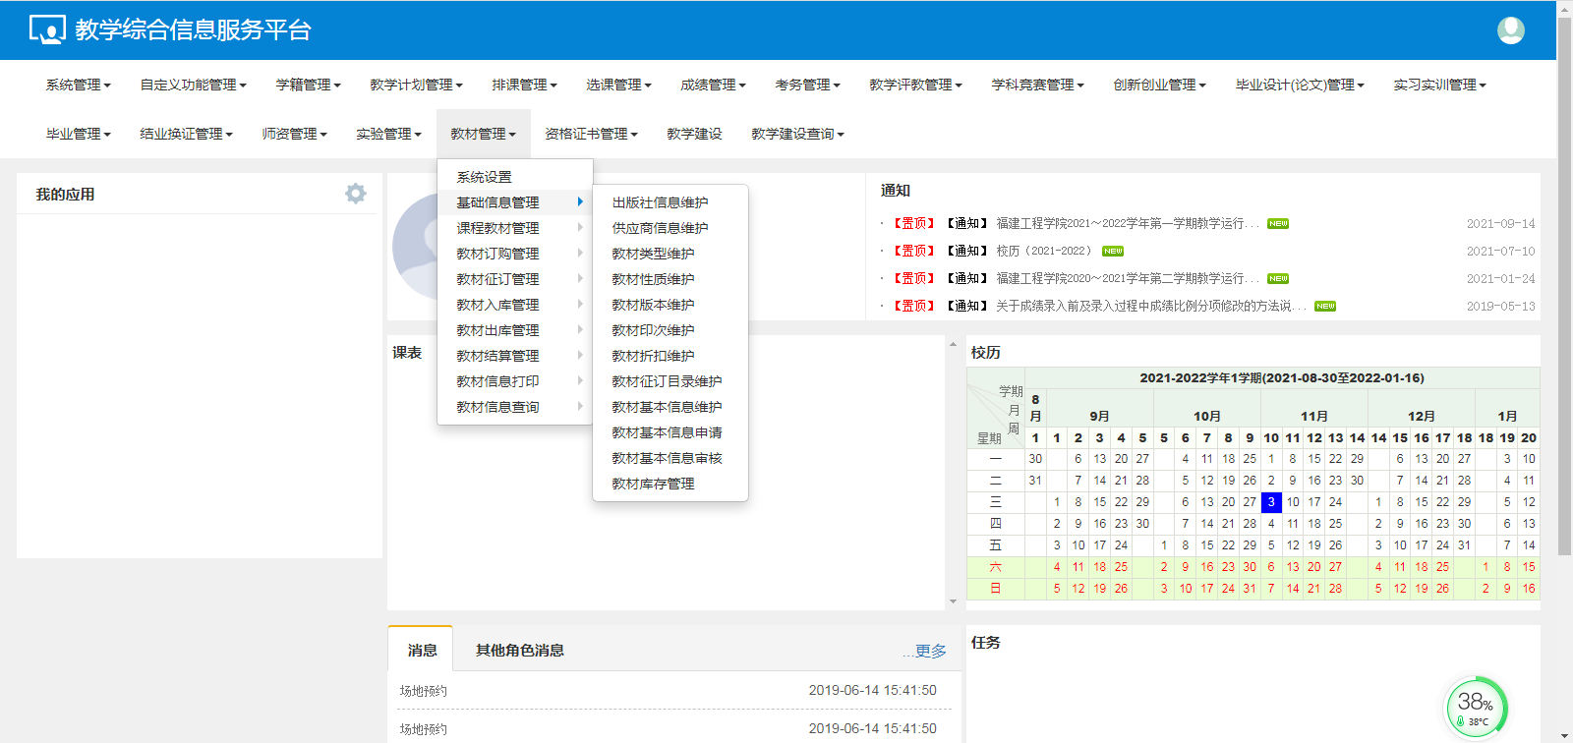
1.教材基本信息维护
菜单路径：教材管理—基础信息管理—教材基本信息维护
进入页面后点击右上角的【增加】按钮，在弹出框中，维护教材编号、教材名称、教材作者、出版社、版本号、ISBN、单价、出版日期、教材类型、是否外文教材、是否本校老师出版、启用状态（选“是”）基本信息。选中列表中的数据后，点击右上角的【修改】、【删除】按钮，可实现对勾选数据的修改和删除；也可以在EXCEL中维护好数据，批量导入。参考界面如下：
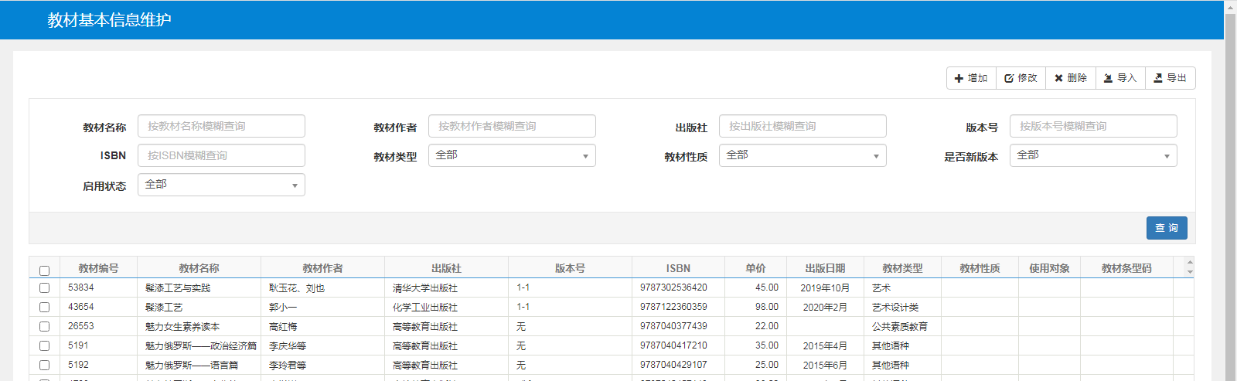
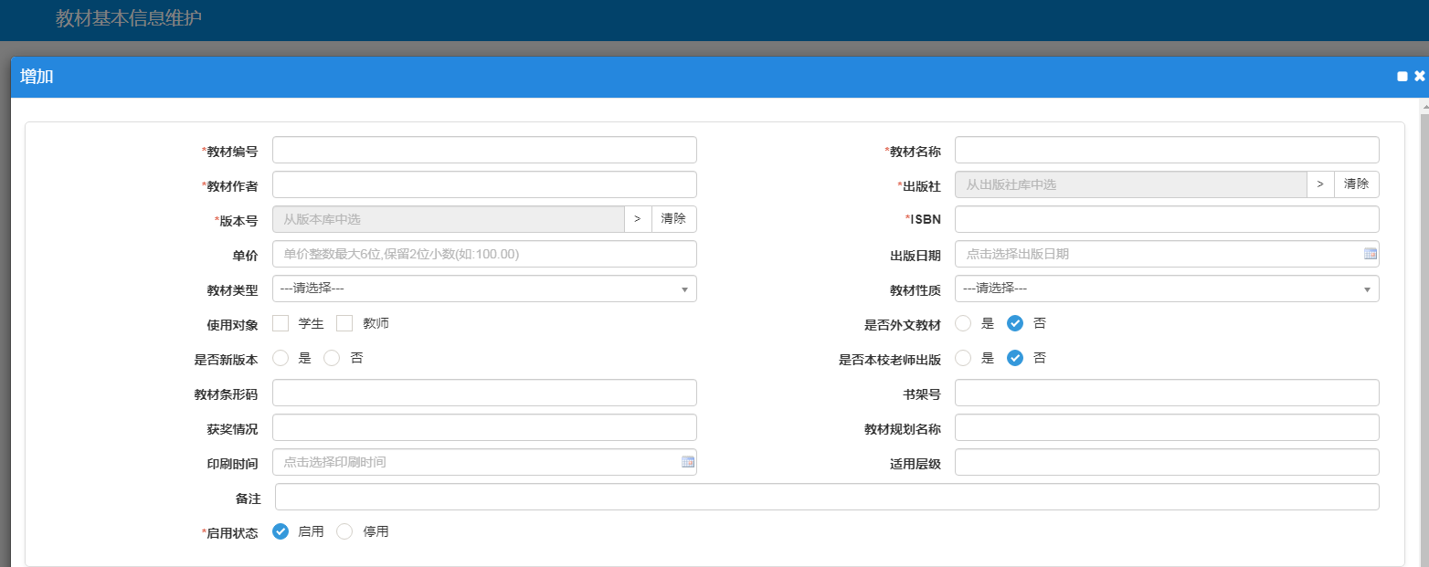

2.教材基本信息申请
菜单路径：教材管理—基础信息管理—教材基本信息申请
进入页面后点击右上角的【增加】按钮，在弹出框中，新增教材编号、教材名称、教材作者、出版社、版本号、ISBN、单价、出版日期、教材类型、是否外文教材、是否本校老师出版、启用状态（选“是”）基本信息。同理，选中列表中的数据后，点击右上角的【修改】、【删除】、【提交】、【撤销申请】按钮，可实现对勾选数据的修改和删除提交、撤销申请操作。参考界面如下：

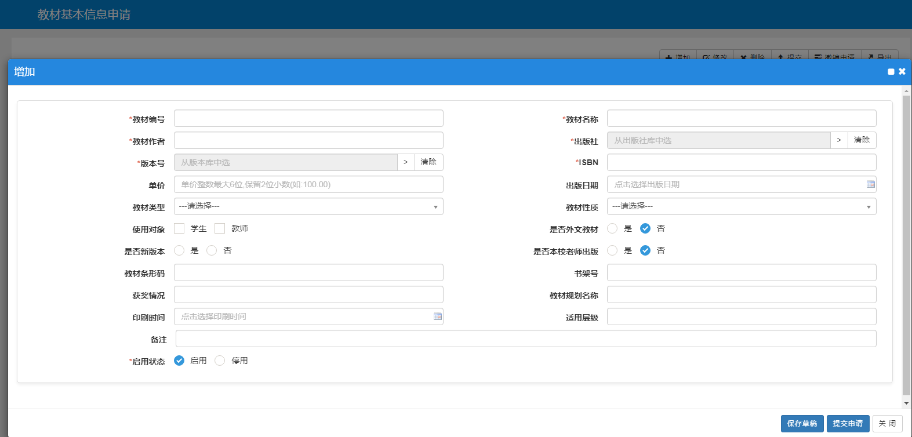

3.教材基本信息审核
菜单路径：教材管理—基础信息管理—教材基本信息审核
进入页面后点击【查询】按钮，勾选列表中待审核信息，点击右上角的【审核】按钮，对待审核信息进行审核操作；针对已审核的信息，可进行撤销审核操作。审核通过的信息，会进入“教材基本信息库”中。参考界面如下：

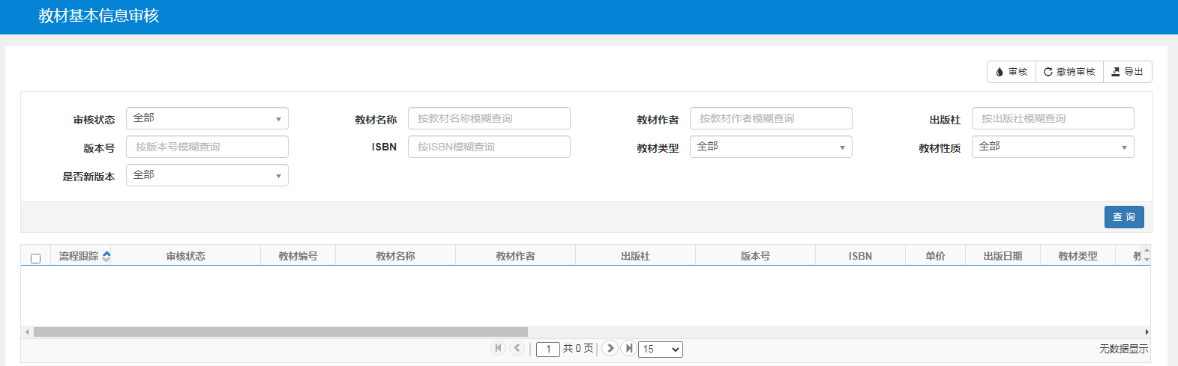

- 教材征订管理
1.计划教材指定维护
菜单路径：教材管理—教材征订管理—计划教材指定维护
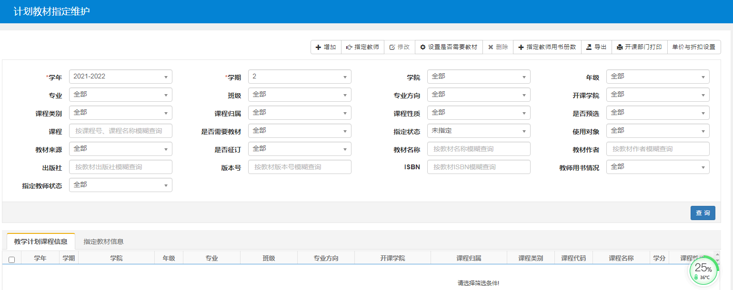
点击“查询”
该页面分为2个页签。教学计划课程信息页签和指定教材信息页签。可以勾选列表中教学计划课程信息（支持多选），如果指定同一种教材，可以把该课程的所有班级都勾选上，点击右上角增加按钮，对计划信息进行教材指定（可以同时指定多种教材）。
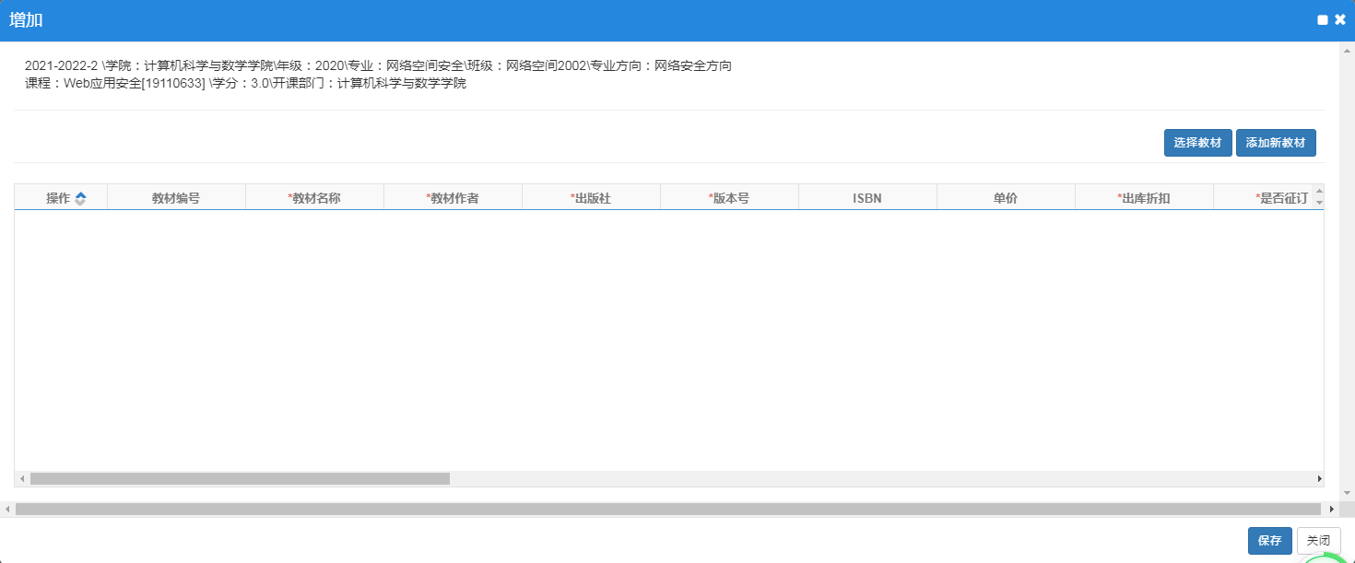
可选多本教材
教材指定方式
2.教材指定分为2种方式。（1）选择教材：可从教材基础库中进行选择。（2）添加新教材：添加新的教材信息（未在教材基础库中存在的）。
第2种方式不建议用，因用此方式添加的教材，在下一次指定该教材时还要重新添加。建议新教材直接添加入教材基本信息库。
只有这个库可用
第1种方式选择教材，参考界面如下：
在教材指定页面需维护的字段有:教材名称、教材作者、出版社、版本号、ISBN、单价、学生计划册数（默认系统数）、征订教师、教研室主任、教材类型、是否外文教材、是否本校老师正式出版。如有教师教材要邮寄等事项请在备注栏填写。
3.指定状态为已指定时，勾选任意一条计划信息，可切换到第2个页签（指定教材信息），可在该页签中查看该计划指定的教材信息；也可进行增加、修改、删除、指定教师用书册数（同一种教材只可勾选一条来增加教师用书册数）。
可通过指定状态来检查开设课程是否都已指定教材。

4.教材计划信息（查询）
菜单路径：教材管理—教材征订管理—教材计划信息（查询）
进入页面后先选择开课部门，然后点击【查询】，可查询所有已指定的课程教材。最后导出数据，包含字段有：开课部门、课程号、课程名称、教材名称、ISBN、 教材作者、出版社、版本号、出版日期、价格、教材类型、使用对象、计划人数、学生所在学院、年级、专业、专业方向、班级、备注、征订教师姓名、征订教师联系电话。（把导出数据填入《福建工程学院教材征订表》）
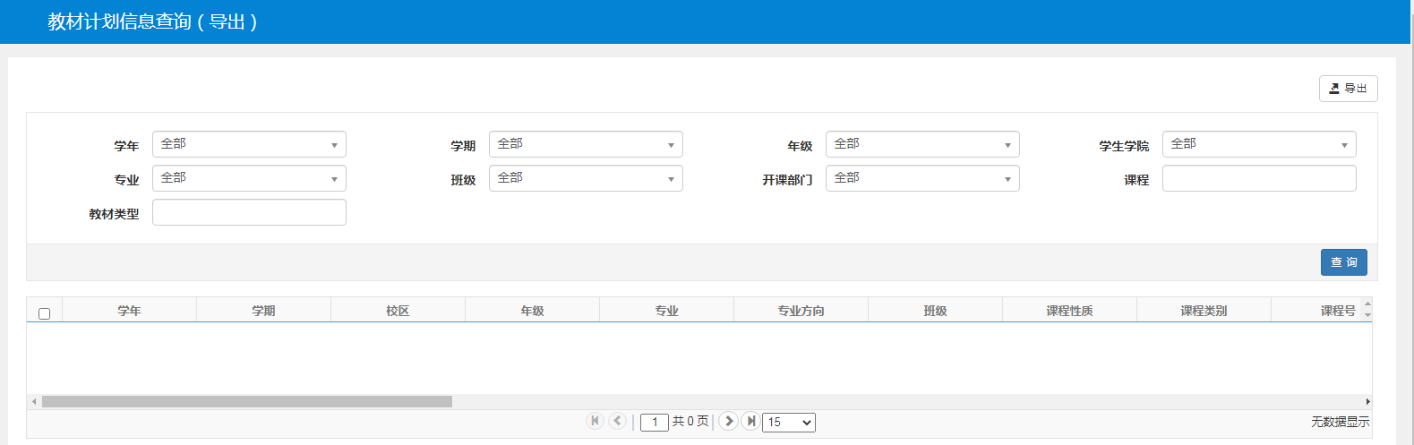
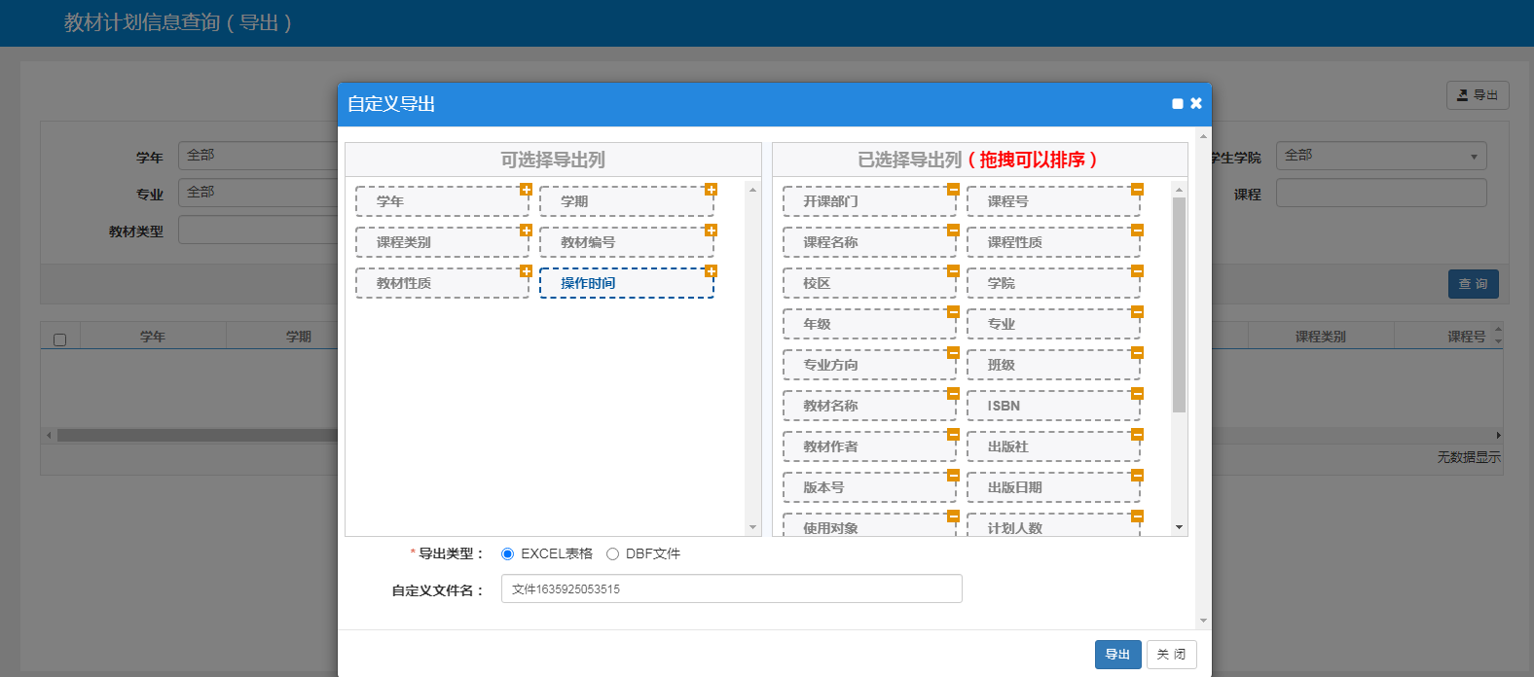

附件：
教务管理系统教材基本信息库教材编号分配表
序号 | 学院名称 | 教材编号段
1 | 机械与汽车工程学院 | 60001-61000
2 | 材料科学与工程学院 | 61001-62000
3 | 电子电气与物理学院 | 62001-63000
4 | 土木工程学院 | 63001-64000
5 | 建筑与城乡规划学院 | 64001-65000
6 | 生态环境与城市建设学院 | 65001-66000
7 | 管理学院 | 66001-67000
8 | 交通运输学院 | 67001-68000
9 | 人文学院 | 68001-69000
10 | 设计学院·海峡工学院 | 69001-70000
11 | 法学院 | 70001-71000
12 | 计算机科学与数学学院 | 71001-72000
13 | 互联网经贸学院·国脉信息学院 | 72001-73000
14 | 应用技术学院 | 73001-74000
15 | 马克思主义学院 | 74001-75000

